Fecha: 12 de marzo de 2014

Boletín de prensa Nº 980

SECRETARÍA DE HACIENDA INVITA A CAPACITACIÓN TRIBUTARIA

Dentro del ciclo de capacitaciones desarrolladas por la Alcaldía Municipal de Pasto, la Secretaría de Hacienda brindará de manera gratuita la capacitación tributaria dirigida a contribuyentes y agentes de retención del impuesto de Industria y Comercio, informó el secretario de la dependencia, Rodrigo Yepes Sevilla.

Mediante estas capacitaciones se orienta a los interesados en los temas tributarios territoriales relacionados con este impuesto y se imparten las indicaciones necesarias para la utilización del formulario electrónico desarrollado para el diligenciamiento vía web de las declaraciones tributarias.

El funcionario indicó que se llevarán a cabo dos capacitaciones tributarias del impuesto de Industria y Comercio así: jueves 13 de marzo de 3:00 a 5:00 de la tarde y el lunes 17 de marzo de 3:00 a 5:00 de la tarde en el auditorio 2 de la Cámara de Comercio de Pasto. El material relacionado con el tema se distribuirá gratuitamente y no se requiere inscripción.

El pago oportuno del impuesto de Industria y Comercio del año gravable 2013, se encuentra establecido hasta el lunes 31 de marzo, los descuentos por pago oportuno equivalen al 5% del valor de impuesto si este es inferior a 10 smmlv ($6.160.000) y al 10% del valor si este es superior a 10 smmlv ($6.160.000).

Contacto: Secretario de Hacienda, Rodrigo Yepes Sevilla. Celular: 3164215844

MÁS DE 300 MUJERES ASISTIERON A CONFERENCIA “NI CON EL PÉTALO DE UNA ROSA”

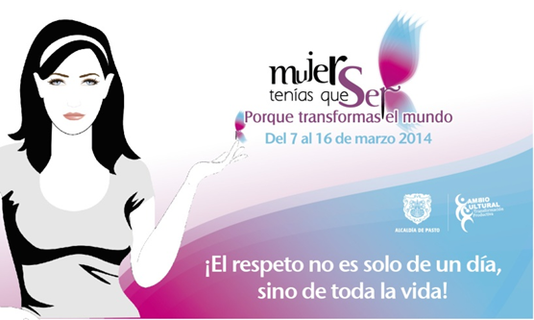
Continuando la programación que adelanta la Alcaldía de Pasto para conmemorar el Día Internacional de la Mujer, en el auditorio del Centro Cultural Agustín Agualongo, Comfamiliar parque Chapalito, se llevó a cabo la conferencia taller de Casa Ensamble ‘Ni con el pétalo de una rosa’ a cargo de la actriz, Alejandra Borrero. Con una asistencia de más de trescientas mujeres de diferentes puntos de la ciudad, se desarrolló esta actividad que busca prevenir cualquier tipo de violencia y dar a conocer el marco jurídico que ampara a las mujeres.

Alejandra Borrero manifestó que con esta iniciativa se busca evidenciar la realidad de cientos de mujeres que son maltratadas. "Ni con el pétalo de una rosa es una campaña que está tocando a la sociedad en temas de maltrato, violencia intrafamiliar, trata de personas, entre otros. Tenemos que unirnos para sacar adelante proyectos en favor del género femenino, mejorar nuestra situación, romper la cadena de violencia y hacer del hogar un lugar seguro para la familia”.

La Gestora Social, Patricia Mazuera del Hierro indicó que el acompañamiento de Alejandra Borrero es importante ya que como figura pública está haciendo visible la violencia contra las mujeres. "Debemos hacernos respetar, denunciar y apoyarnos como género”, precisó.

Para este jueves 13 marzo de 2:00 a 5:00 de la tarde en el auditorio de la Cámara de Comercio, se llevará a cabo el ciclo de conferencias ‘Mujer, familia, género y sociedad. La Jefe de la Oficina de Género de la Alcaldía de Pasto, Silvia Stella Meneses Camino, explicó que la actividad estará liderada por los profesionales: Iciar Giménez Cassina, Miguel Ángel Estévez Paz y Sandra Rocío Guerrero. Se invita a todas las mujeres del municipio a participar de este espacio de reflexión.

Contacto: Jefe Oficina de Género, Silvia Stella Meneses Camino. Celular: 3216468444

SECRETARÍA DE TRÁNSITO ADECUARÁ PARQUEADERO PARA BICICLETAS

El Secretario de Tránsito Guillermo Villota Gómez dio a conocer que ante el aumento de ciudadanos que usan la bicicleta como medio de transporte, la dependencia iniciará los estudios correspondientes para adecuar un parqueadero a las afueras del Centro Integral de Atención al Ciudadano (antigua Caja Agraria) con el fin de facilitar a los usuarios que utilizan este vehículo, el acceso a las instalaciones y que puedan realizar sus respectivas diligencias.

“Invito a los responsables de todas las entidades del orden público y privado de la ciudad para que adecuen parqueaderos de bicicletas en sus respectivas instalaciones, esto permitirá disminuir las dificultades de movilidad que afronta Pasto debido a las intervenciones de mejoramiento vial y otros proyectos que se desarrollan en el municipio, al tiempo que contribuye con el medio ambiente y la salud de los ciudadanos”, precisó el funcionario.

Contacto: Secretario de Tránsito y Transporte, Guillermo Villota Gómez. Celular: 3175010861

CELEBRAN SEMANA MUNDIAL DE LA SAL CON EL LEMA ‘MENOS SAL, POR FAVOR’

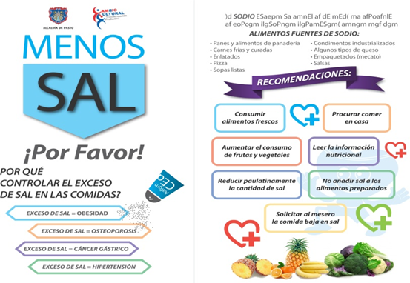

Hasta el lunes 17 de marzo se celebra la Semana Mundial de la Concientización sobre la Sal, con el lema ‘Menos sal, por favor’, así lo indicó la secretaria de Salud de la Alcaldía de Pasto, Carola Muñoz Rodríguez quien explicó que según estadísticas de la dependencia, en el municipio de Pasto la hipertensión arterial es la décima causa de consulta en la población de 19 a 59 años y la sexta causa de muerte en el mismo grupo. En las personas mayores de 60 años, es la primera causa de consulta y la primera causa de muerte.

La sal de mesa está compuesta en un 40% por sodio y un 60% por cloro. “Es necesaria en muy pequeñas cantidades para el organismo, ya que el sodio en exceso puede traer consecuencias negativas para la salud”.

Estudios han demostrado que el exceso de consumo de sal, tiene relación con la pérdida de calcio por la orina en mujeres adolescentes, lo que sugiere el riesgo de sufrir osteoporosis en la vida adulta. De la misma manera, estudios demuestran que la infección crónica por H.Pylory, está asociado al consumo de sal por favorecer el crecimiento y acción de esta bacteria aumentando el riesgo de presentar cáncer.

Contacto: Secretaria de Salud, Carola Muñoz Rodríguez. Celular: 3183591581

¿SIGUE CREYENDO EN EL DINERO FÁCIL?

Con el lema ‘Sigue creyendo en el dinero fácil?, de eso tan bueno no dan tanto’ la Superintendencia Financiera de Colombia con el apoyo de la Cámara de Comercio, la Alcaldía de Pasto y la Policía Metropolitana, realizaron una jornada de prevención frente a las actividades de captación no autorizada de dineros conocidas como pirámides. La actividad estuvo dirigida a comerciantes, líderes y empresarios de la capital de Nariño.

La delegada de la Superintendencia Financiera de Colombia, Luz Ángela Barahona, llamó la atención sobre las nuevas modalidades de captación como por ejemplo: pagarés – libranza, que son legales en la cotidianidad, pero que al observar las características de negociación, resultan siendo una actividad no autorizada y constituyéndose en un riesgo de pérdida del dinero.

La funcionaria invitó a los ciudadanos de Pasto para que antes de hacer inversiones de dinero con empresas poco conocidas, se informen de las características de la entidad a través de la página web www.superfinanciera.gov.co donde aparece un listado de los establecimientos legales y vigilados por el Gobierno Nacional.

Las personas que hayan sido víctimas de esta clase de negocios o tenga conocimiento sobre alguna actividad que promueva la captación ilegal de recursos, deben denunciar ante la Fiscalía General de la Nación, Policía Nacional, Alcaldía de Pasto y Superintendencia Financiera de Colombia.

ALCALDÍA INVITA A DENUNCIAR DAÑOS DE SEÑALES DE TRÁNSITO

La destrucción de las señales de tránsito ponen en riesgo la vida de los peatones, así lo dio a conocer la subsecretaria de Movilidad de la secretaría de Tránsito Martha Rocío Rodríguez Flórez al referirse sobre el mal estado en que se encuentran varios de estos elementos que por acción de los vándalos han sido destruidos.
Según la funcionaria, en el 2013 se repararon un total de 27 señales verticales de pare y prohibido parquear. "Para garantizar la seguridad haciendo uso de este tipo de señales verticales, se hizo reposición de un total de 40 unidades por un valor de 200 mil cada una", precisó la subsecretaria, quien señaló además, que en lo que va del 2014, ya se han repuesto más de 5 señales.

Contacto: Secretario de Tránsito y Transporte, Guillermo Villota Gómez. Celular: 3175010861

SOCIALIZACIÒN DE LA NUEVA METODOLOGIA DE PRESUPUESTO PARTICIPATIVO

La Alcaldía Municipal de Pasto a través de la Secretaría de Desarrollo Comunitario invita a los presidentes de JAC, Asojac, JAL, integrantes de mesa locales de participación y ciudadanía en general a la socialización de la metodología del proceso de presupuesto participativo (cabildos), actividad que se llevará a cabo el sábado 15 de marzo desde las 8:00 de la mañana en el Club Colombia.

Contacto: Secretaria de Desarrollo Comunitario, Patricia Narváez Moreno. Celular: 3014068285

ADECUAN ASCENSO A LA CRUZ DE SAN FERNANDO

La Subsecretaría de Turismo en convenio con la comunidad del corregimiento de San Fernando, iniciaron una minga que se extenderá por ocho días más, con el fin de adecuar las 2.500 gradas de ascenso al cerro de La Cruz y el escenario de descanso de los visitantes de este lugar.

Más de 20 personas entre hombres y mujeres utilizaron machetes, picos y palas para mejorar el sitio de peregrinación, donde año tras año concurren cientos de feligreses en Semana Santa, en cumplimiento a actos de penitencia. Monica Donoso, funcionaria de la Subsecretaría de Turismo, manifestó que se realizará unas capacitaciones con habitantes de la zona para que en la época santa se preste el mejor servicio turístico y la ciudadanía pueda visitar este lugar de peregrinación.

Contacto: Subsecretaria de Turismo, Adriana Solarte López. Celular: 3006749825

DIRECCIÓN DE JUVENTUD REALIZARÁ FLASHMOB EN PLAZA DE NARIÑO

La Alcaldía de Pasto a través de la Dirección Administrativa de Juventud, con el apoyo del Instituto Técnico Colsup, convocan a niños, jóvenes y adultos, para que este viernes 14 de marzo en la Plaza de Nariño a las 3:00 de la tarde, hagan parte de una actividad que se realizará por primera vez en la ciudad denominada “flashmob” o multitud instantánea.

La directora de la dependencia, Adriana Franco Moncayo, explicó que el propósito de la iniciativa es infundir valores humanos en los transeúntes que se desplacen por el lugar. “Será una sorpresa para los ciudadanos y esperamos que la actividad logre un cambio en los ciudadanos”, indicó la funcionaria.
Contacto: Dirección Administrativa de Juventud, Adriana Franco Moncayo. Teléfono: 7205382

Contacto: Dirección Administrativa de Juventud, Adriana Franco Moncayo. Teléfono: 7205382

EMPOPASTO AL BARRIO EN LA COMUNA 6

Con el ánimo de llegar a los distintos barrios de la zona urbana de la capital nariñense y crear espacios para que la comunidad pueda generar peticiones, quejas y reclamos con respecto al sistema de acueducto y alcantarillado, se llevará este sábado 15 de marzo desde las 10:00 de la mañana, Empopasto al barrio en el sector de Agualongo.

En esta jornada se realizarán además de las PQRS, revisiones domiciliarias, entrevistas de acercamiento, limpieza de alcantarillado y sumideros y premiación a los usuarios cumplidos en el pago de la factura de servicios de acueducto y alcantarillado. El equipo de Empopasto estará ubicado en el parque pista de patinaje del barrio Agualongo y contará con actividades lúdicas y recreativas para la niñez del sector de la comuna seis.

Contacto: Coordinadora de comunicaciones EMPOPASTO, Liliana Arévalo. Celular: 3017356186

EMAS CELEBRÓ DÍA MUNDIAL DEL RECICLADOR EN PARQUE AMBIENTAL ANTANAS

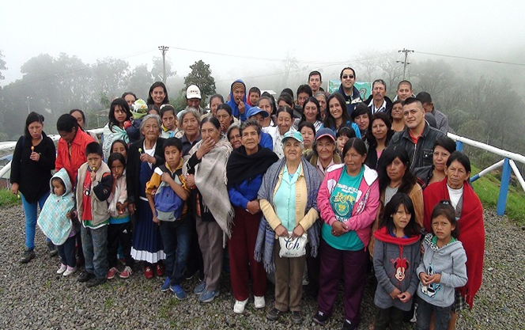

Con una programación especial en el parque ambiental Antanas, recuperadores de Pasto celebraron el ‘Día Mundial del Reciclador’. Durante la actividad conocieron el manejo técnico de los residuos sólidos en el relleno sanitario y los escenarios de conservación en el centro demostrativo agroecológico, orquidiario, los senderos ecológicos y el aula ambiental.

La iniciativa del gerente de Emas Pasto, El-Laythy Safa Husein de brindar un espacio de acercamiento con este importante sector, permitió que conocieran y evidenciaran el manejo actual de los residuos y la forma como vienen desarrollando su actividad en la ciudad. Anteriormente su trabajo lo realizaban en las condiciones que un botadero a cielo abierto les ofrecía, hoy por hoy pueden desarrollar su actividad con el apoyo de los ciudadanos quienes de forma frecuente separan los residuos producidos en hogares, comercio, sector educativo, entre otros.

Colaboradores de Emas Pasto, participaron también de la actividad recorriendo los diferentes espacios del parque ambiental, promoviendo las iniciativas ambientales y pedagógicas que se desarrollan al interior del aula ambiental y realizando diferentes propuestas de integración en el qué hacer diario de los recuperadores y sus familias.

Contacto: Jefe Oficina Comunicaciones EMAS, Catalina Bucheli. Celular: 3007791661 3176592189

INSCRIPCIONES PARA REPRESENTAR ORGANIZACIONES DE VÍCTIMAS

La Personería Municipal de Pasto informa que en cumplimento de la Ley 1448, artículo 193 y su decreto reglamentario 4800 de 2011, artículo 269, se encuentra abierto el periodo de inscripción para las organizaciones de víctimas y defensoras de derechos humanos de las víctimas, la fecha límite vence el 31 de marzo de 2014. En cuanto a las organizaciones que realizaron su inscripción en el año 2013 deben actualizar sus datos.

La Personera Adela Aguirre León explicó que las personas que representan a las organizaciones y que estén interesadas, deberán acercarse a la Personería ubicada en la carrera 20 Nº 19-09 Plaza del Carnaval para efectuar su inscripción con previa acreditación de requisitos exigidos en el decreto 4800 de 2011.

Contacto: Personera Municipal, Adela Aguirre León. Teléfono: 7203050

SERVICIO SOCIAL - CIUDADANO BUSCA FAMILIARES

En la Clínica Rafael Uribe Uribe de la ciudad de Cali, se encuentra hospitalizado el ciudadano Luis Gilberto Díaz Rosero de 30 años quien busca a su madre en Pasto Gloria Rosero y su hermana, Diana del Carmen Rosero las cuales según información del paciente, viven en la calle 19 Nº 19 A 6 E 05, barrio La Minga. El parte médico de la institución de salud afirma que el usuario se encuentra algo desorientado. Se requiere con suma urgencia ubicar a los familiares. Para cualquier información al respecto, favor comunicarse con Adriana Ramírez, Trabajadora Social de la clínica al celular: 3183766483.

Pasto Transformación Productiva

María Paula Chavarriaga Rosero

Jefe Oficina de Comunicación Social
Alcaldía de Pasto

